**Міністерство освіти і науки України**

**Національний університет харчових технологій**

Кафедра інформаційних технологій, штучного

інтелекту та кібербезпеки

**Звіт**

із лабораторної роботи № **6**

з дисципліни «Менеджмент баз та сховищ даних, їх аналіз»

на тему: «DDL. Створення, видалення, редагування об’єктів бази даних. Послідовності.»

Варіант **13**

Виконав:

Студент групи КН-1-3М

Кучерявий М. В.

Перевірив:

асистент Струзік В.А.

**Київ — 2024**

1. Створити базу даних з кодуванням utf8mb4 та порівнянням utf8mb4_unicode_ci.

**CREATE** **DATABASE** **IF** **NOT** **EXISTS** test_DB

**CHARACTER** **SET** utf8mb4

**COLLATE** utf8mb4_unicode_ci

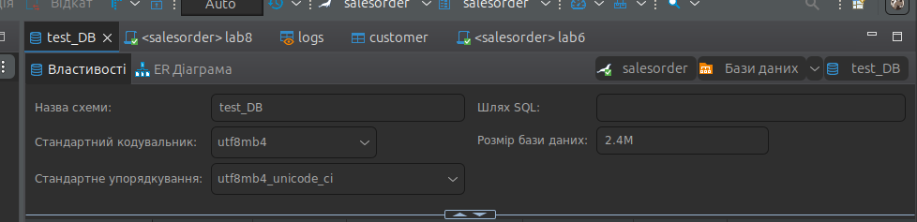

2 .Користуючись навчальною базою даних за своїм варіантом створити у новій базі даних три таблиці з мінімум трьома полями різних типів даних.

**CREATE** **TABLE** customer (

customer_id **INT** **PRIMARY** **KEY** **AUTO_INCREMENT**,

customer_short_name **CHAR**(5) **NOT** **NULL**

)

**CREATE** **TABLE** orderreg (

order_id **INT** **PRIMARY** **KEY** **AUTO_INCREMENT**,

customer_id **INT**,

order_date **DATETIME**,

oreder_type **CHAR**(15),

**FOREIGN** **KEY** (customer_id) **REFERENCES** customer(customer_id)

)

**CREATE** **TABLE** orderitems (

order_item_id **INT** **PRIMARY** **KEY** **AUTO_INCREMENT**,

item_no **INT**,

order_id **INT**,

**FOREIGN** **KEY** (order_id) **REFERENCES** orderreg(order_id)

)

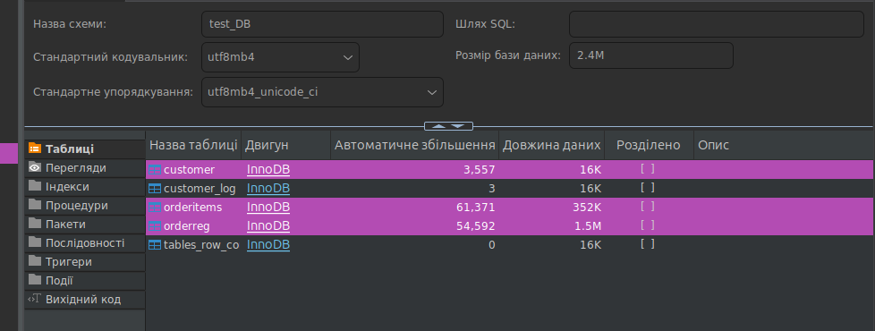

3. Користуючись запитом **INSERT SELECT** наповнити створені таблиці даними з навчальної бази даних.]

**INSERT** **INTO** test_DB.customer

**SELECT** *c*.customer_id **AS** *"customer_id"*, *c*.customer_short_name **AS** *"customer_short_name"*

**FROM** salesorder.customer *c*

**INSERT** **INTO** test_DB.orderreg

**SELECT** *

**FROM** salesorder.orderreg

**INSERT** **INTO** test_DB.orderitems

**SELECT** *o*.order_item_id **AS** *order_item_id*, *o*.item_no **AS** *item_no*, *o*.order_id **AS** *order_id*

**FROM** salesorder.orderitems *o*

4.До двох довільних таблиць нової бази даних додати поля, що будуть наповнені даними з навчальної бази даних у п. 5, і вказати їм значення за замовчуванням.

5. Користуючись запитом **UPDATE** наповнити даними з навчальної бази даних поля, що додані у п.4.

**ALTER** **TABLE** test_DB.customer

**ADD** **COLUMN** customer_coutry_name **CHAR**(5) **DEFAULT** **null**

**ALTER** **TABLE** test_DB.orderitems

**ADD** **COLUMN** order_item_rate **FLOAT** **DEFAULT** **null**,

**ADD** **COLUMN** order_item_quantity **INT**(11) **DEFAULT** **null**,

**ADD** **COLUMN** order_item_total_amount **FLOAT** **DEFAULT** **null**

**UPDATE** test_DB.customer *c1*

**SET** *c1*.customer_country_name = (**SELECT** *c2*.customer_region_code **AS** *"customer_coutry_name"* **FROM** salesorder.customer *c2* **WHERE** *c2*.customer_id = *c1*.customer_id)

**WHERE** *c1*.customer_id **IS** **NOT** **NULL**

**UPDATE** test_DB.orderitems *o1*

**SET** *o1*.order_item_rate = (**SELECT** *o2*.order_item_rate **AS** *"order_item_rate"* **FROM** salesorder.orderitems *o2* **WHERE** *o2*.order_item_id = *o1*.order_item_id )

**WHERE** *o1*.order_id **IS** **NOT** **NULL**

**UPDATE** test_DB.orderitems *o1*

**SET** *o1*.order_item_quantity = (**SELECT** *o2*.order_item_quantity **AS** *"order_item_quantity"* **FROM** salesorder.orderitems *o2* **WHERE** *o2*.order_item_id = *o1*.order_item_id )

**WHERE** *o1*.order_id **IS** **NOT** **NULL**

**UPDATE** test_DB.orderitems *o1*

**SET** *o1*.order_item_total_amount = (**SELECT** *o2*.order_item_total_amount **AS** *"order_item_total_amount"* **FROM** salesorder.orderitems *o2* **WHERE** *o2*.order_item_id = *o1*.order_item_id )

**WHERE** *o1*.order_id **IS** **NOT** **NULL**

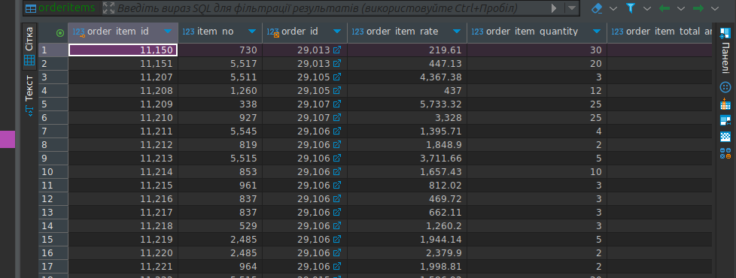

6. У довільну таблицю нової бази даних додати обчислювальне поле.

**ALTER** **TABLE** test_DB.customer

**ADD** **COLUMN** fullName **CHAR**(11) **GENERATED** **ALWAYS** **AS** (**CONCAT**(customer_short_name, ' ', customer_coutry_name)) VIRTUAL;

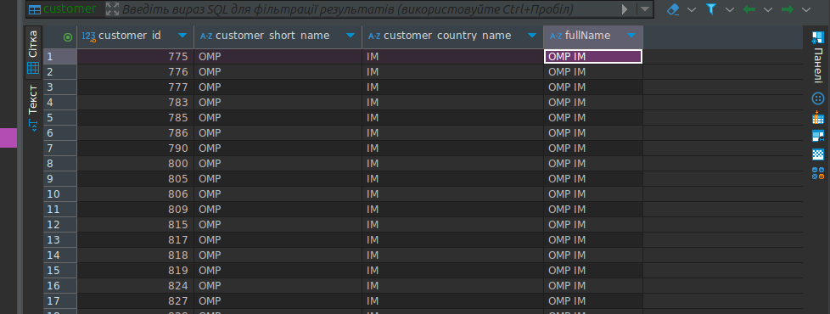

7. За допомогою запиту **CREATE AS SELECT** створити довільну тимчасову таблицю.

8. Отримати дані з тимчасової таблиці та видалити її.

**CREATE** **TEMPORARY** **TABLE** tempTable **AS**

**SELECT** * **FROM** salesorder.invoice_json

**SELECT** invoice_data **AS** *"i_data"*

**FROM** test_DB.tempTable

**DROP** **TEMPORARY** **TABLE** tempTable

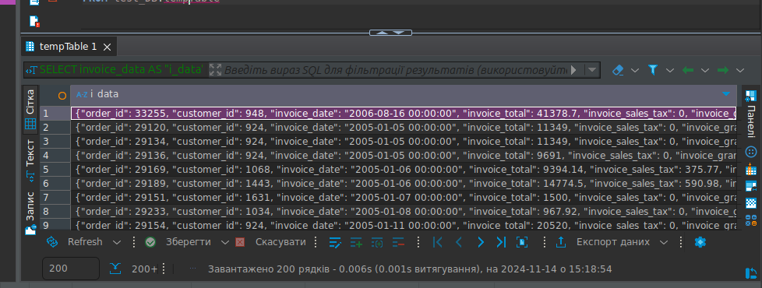

9. Створити послідовність з інкрементом, мінімальним значенням та початковим значенням відмінними від одиниці.

**CREATE** **SEQUENCE** **IF** **NOT** **EXISTS** p7

**INCREMENT** **BY** 7

**START** **WITH** 3

**MINVALUE** 2

10. Використовуючи функції роботи з послідовностями декілька раз отримати попереднє, наступне та останнє значення послідовності та порівняти результати їх виконання.

**SELECT** **NEXT** *VALUE* **FOR** p7

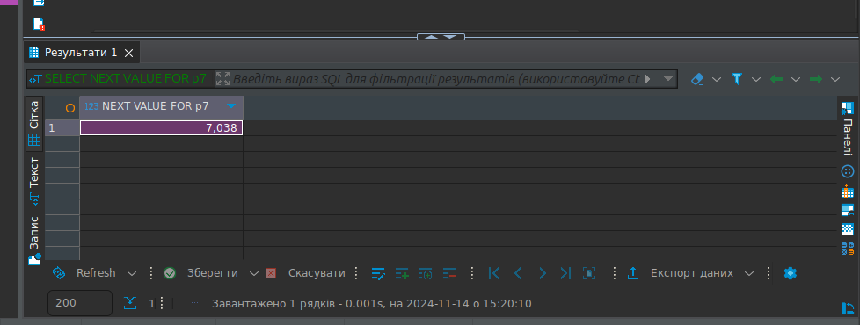

**SELECT** PREVIOUS VALUE **FOR** p7

